|  |  |  |  |  |
| --- | --- | --- | --- | --- |
| De Giovannini Alessia |  |  | 4A ROB | 01/10/2019 |

RELAZIONE ES.02:SWITCH

**Obbiettivi:**

Costruire una rete formata da tre pc e uno Switch

**Disegno + Spiegazione:**

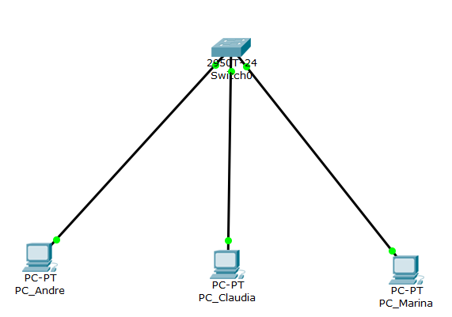

Situazione iniziale

1. **Ping da PC_Claudia a PC_Marina:**

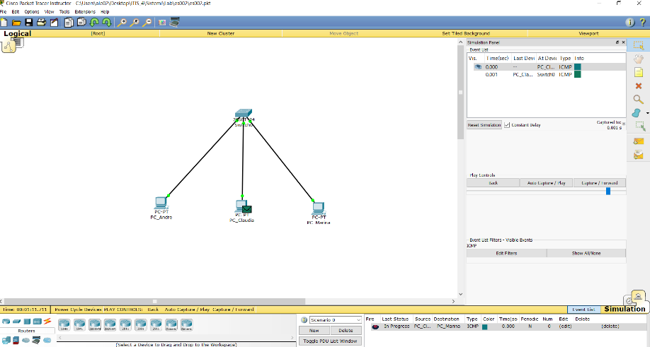

Il messaggio parte da pc_Claudia e va allo switch

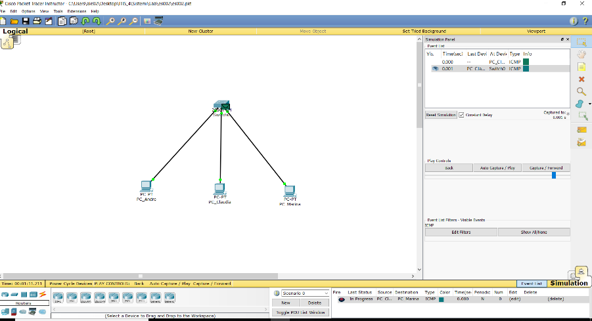

Lo switch invia il messaggio a pc_Marina

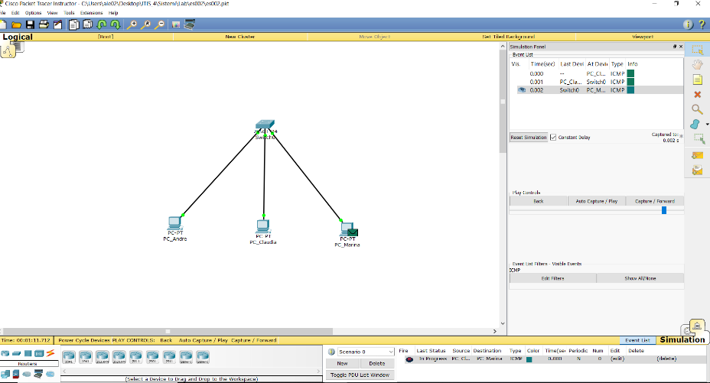

Pc_Marina accetta il messaggio e lo rimanda allo switch

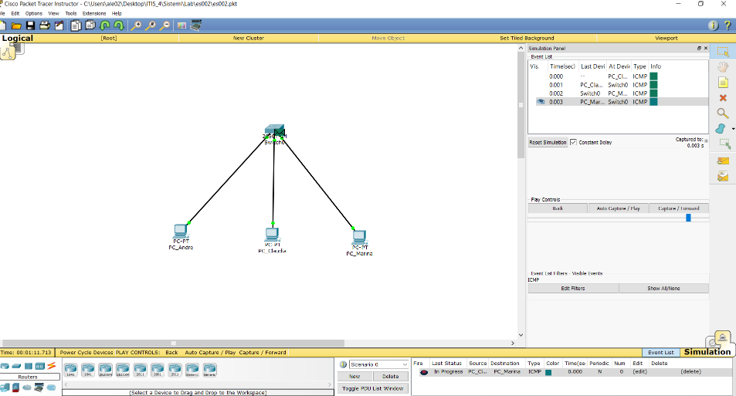

Lo switch invia il messaggio a pc_Claudia

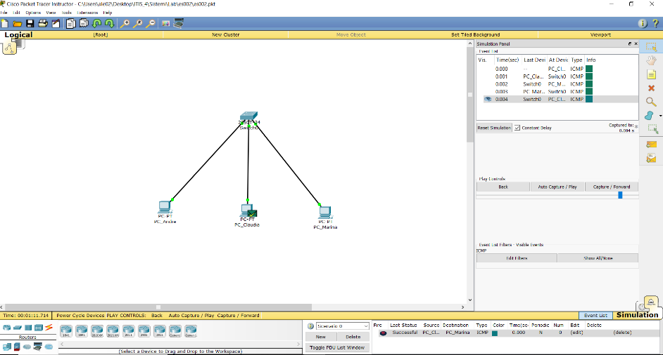

Pc_Claudia accetta il messaggio

1. **Ping da PC_Andrea a PC_Claudia:**

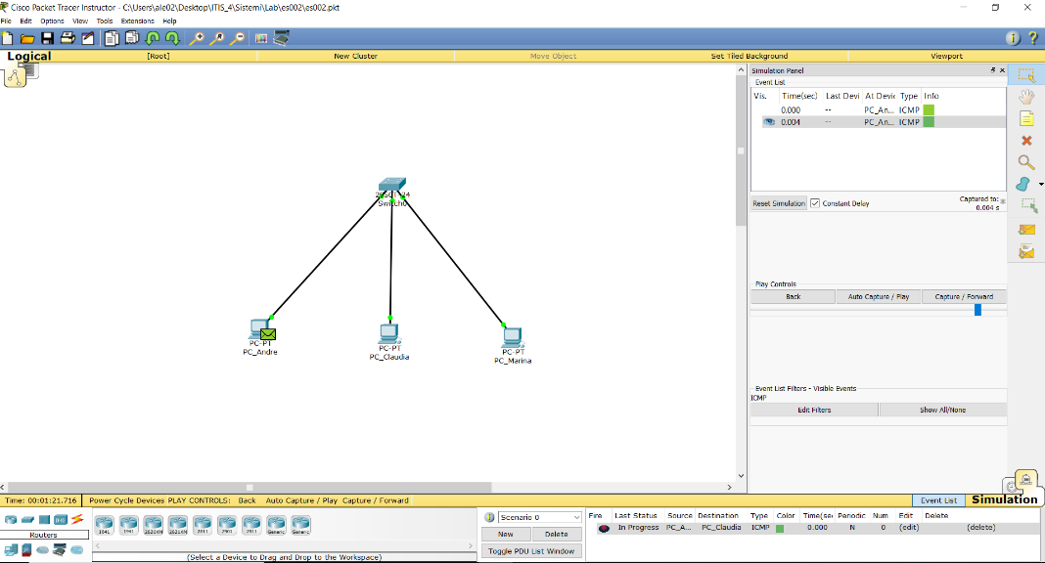

Il messaggio parte da pc_Andrea e va allo switch

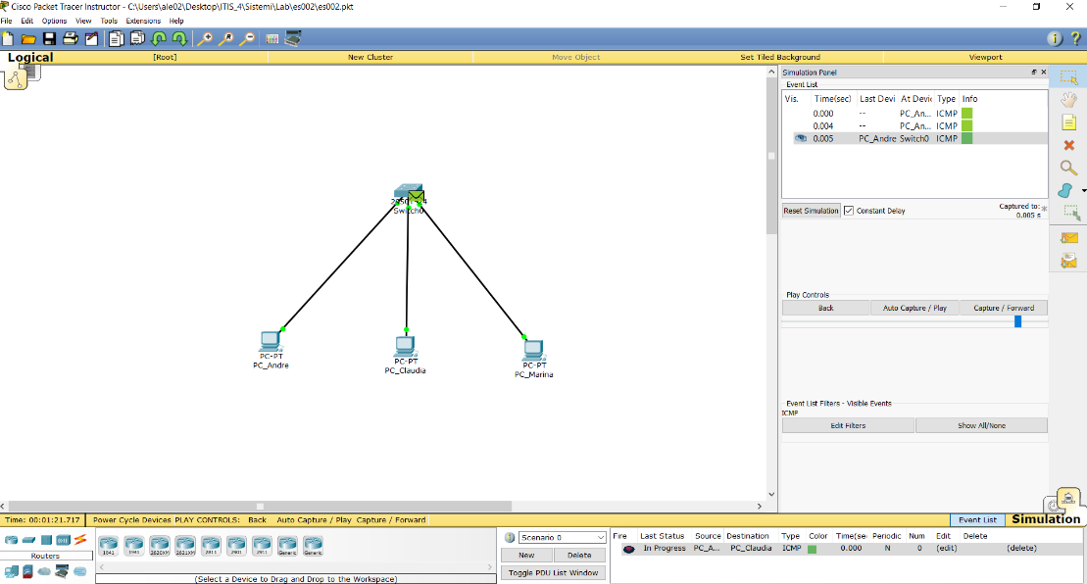

Il messaggio arriva allo switch e lo invia a pc_Claudia

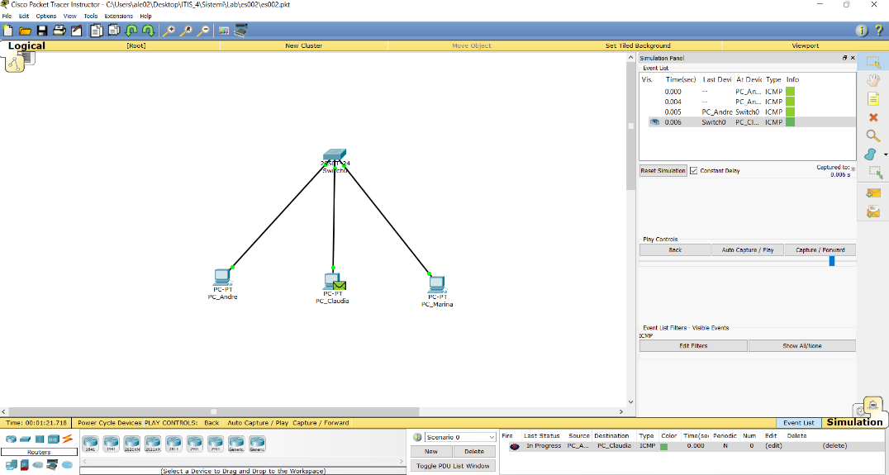

Pc_Claudia riceve il messaggio e lo manda allo switch

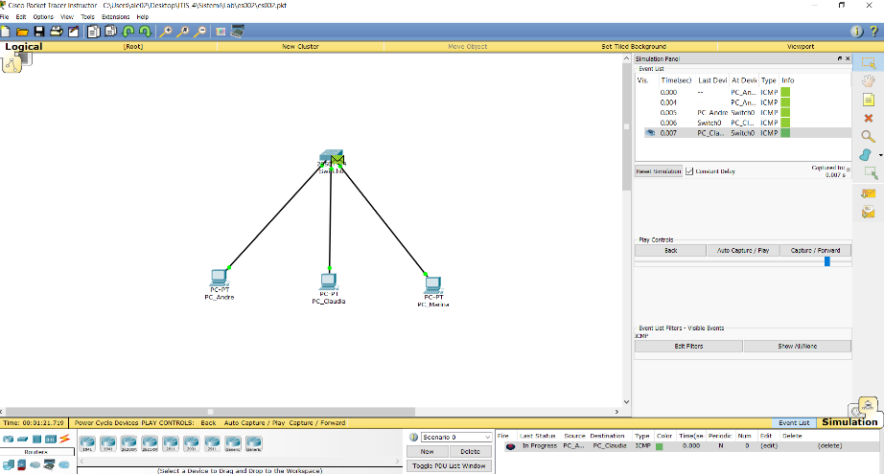

Lo switch riceve il messaggio e lo invia a pc_Andrea

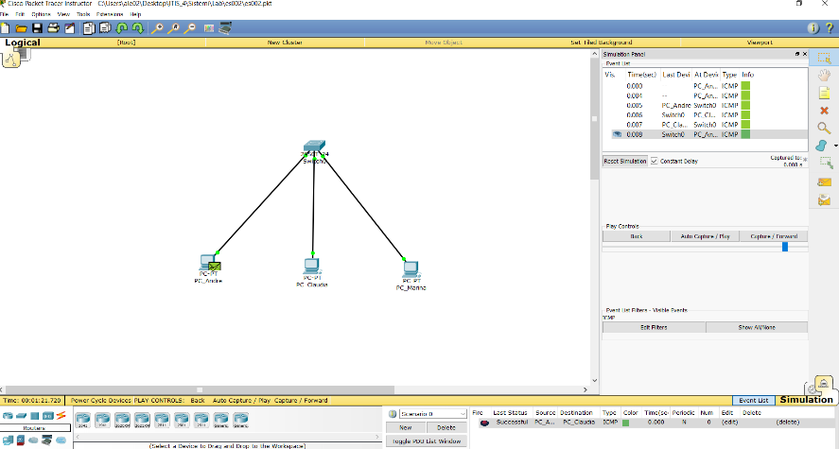

Solo pc_Andrea riceve il messaggio